МІНІСТЕРСТВО ОСВІТИ І НАУКИ УКРАЇНИ
НАЦІОНАЛЬНИЙ УНІВЕРСИТЕТ “ЛЬВІВСЬКА ПОЛІТЕХНІКА”
Кафедра систем штучного інтелекту
Лабораторна робота №6
З дисципліни “Дискретна математика ”
Виконав:
Студент групи КН-115
Лозовий Олег
Прийняла: асистент Присяжник Х.М.

ЛЬВІВ 2021 р.

Тема: Генерація комбінаторних конфігурацій
Мета роботи: набути практичних вмінь та навичок при комп’ютерній реалізації комбінаторних задач.
Теоретичні,відомості:
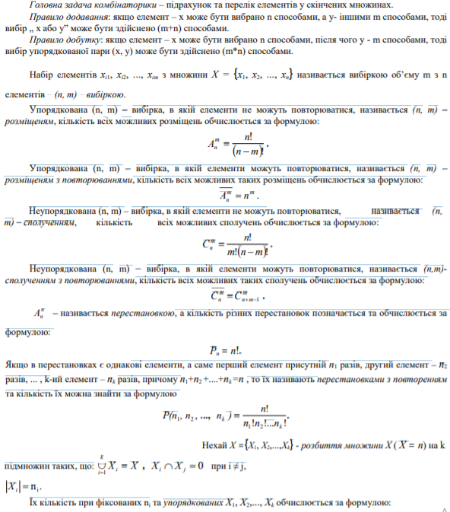

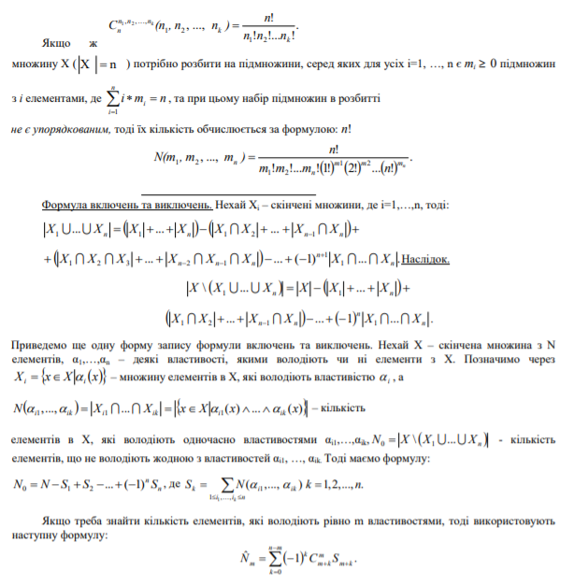

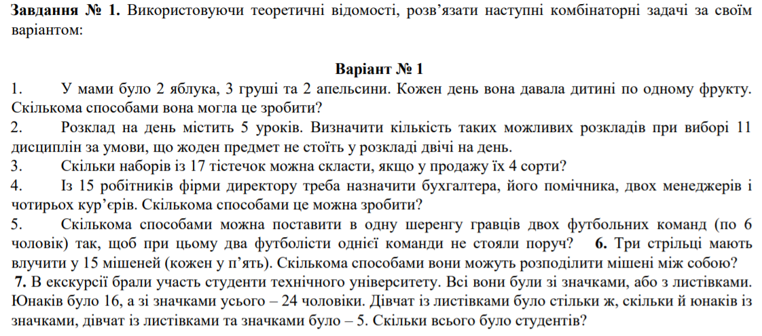
1)
n=(2+3+2)!/(2!*3!*2!)=7!/(2!*3!*2!)=1*2*3*4*5*6*7/(2*2*2*3)=
120*6*7/(6*4)=120*7/4=30*7=210
2) A⁵₁₁=11!/(11-5)!=11!/6!=7*8*9*10*11=55440
3) С⁻¹⁷₄=С¹⁷₂₀=(20!)/((17!)*(3!))=(18*19*20)/(2*3)=3*19*20=60*19=1140
4)
C¹₁₅=15!/(14!*1!)=15 -кількість варіантів на посаду бухгалтера;
С¹₁₄=14!/(13!*1!)=14 -кількість варіантів на посаду помічника бухгалтера;
С²₁₃=13!/(11!*2!)=12*13/2=6*13=78 -кількість варіантів на посаду двох менеджерів;
C⁴₁₁=11!/(4!*7!)=8*9*10*11/(1*2*3*4)=3*10*11=330-кількість варіантів на посаду чотирьох кур’єрів;
N=15*14*78*330=5 405 400
5)
6!=1*2*3*4*5*6=120*6=720-кількість можливих шеренг для 1 команди;
6 гравців формують 7 місць, таких що, жодні два гравці однієї команди не стоятимуть поруч.
А⁶₇=7!/1!=7!=720*7=5040 -кількість таких розстановок другої команди;
N=720*5040=3 628 800
6)
С⁵₁₅=15!/(5!*10!)=11*12*13*14*15/(1*2*3*4*5)=11*13*14*3/2=3003- кількість варіантів вибору для 1го стрільця;
С⁵₁₀=10!/(5!*5!)=6*7*8*9*10/(1*2*3*4*5)=252- кількість варіантів вибору для 2го стрільця;
С⁵₅=5!/(5!*0!)=1- кількість варіантів вибору для 3го стрільця;
N=3003*252*1=756 756
7)
а)Ю=Юл+Юз;
б)Д=Дл+Дз, де Ю, Юл, Юз - загальна к-сть юнаків, юнаків з листівками та значками відповідно (Д, Дл, Дз — аналогічно для дівчат).
Запишемо задані умови:
1) Ю=16;
2) Юз+Дз=24;
3) Дл=Юз.
Підставляємо (3) -> (2):
Дл+Дз=24.
Виходячи з (б) : Д=24.
Отже, всього отримаємо:
Ю+Д=16+24=40.
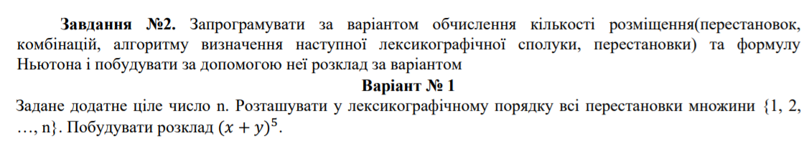
Код програми:
#include <iostream>
#include <math.h>
#include <set>
#include <sstream>
#include<algorithm>
using namespace std;
int fa;
int fact(int x) {
fa = 1;
for (int i = 1; i <= x; i++) {
fa = fa * i;
}
return fa;
}
void comb(set<int> a1, string s = "") {
if (a1.size() == 1) {
s.append(to_string(*a1.begin()));
cout << s << endl;
return;
};
for (auto x : a1) {
string s1 = s;
s1.append(to_string(x));
s1.append(" ");
set<int> a2 = a1;
a2.erase(a2.find(x));
comb(a2, s1);
}

}

int main() {
set<int> a1;
int n;
cout << "Enter last element: ";
cin >> n;
for (int i = 1; i <= n; i++) {
a1.insert(i);
}
for (auto x : a1) cout << x << " ";
cout << endl;
comb(a1);

int st;
int c;
cout << "Step: ";
cin >> st;
for (int j = 0; j <= st; j++) {
c = fact(st) / (fact(j) * fact(st - j));
if (j != 0) {
cout<<"+";
}
if (j == 0) {
cout << c << "*a^(" << st << ")";
}
if (j == st) {
cout << c << "*b^(" << st << ")";
}
if(j!=0 and j!=st) {
cout << c << "*a^(" << st - 1 * j << ")*b^(" << j << ")";
}

}
}

Результати виконання:
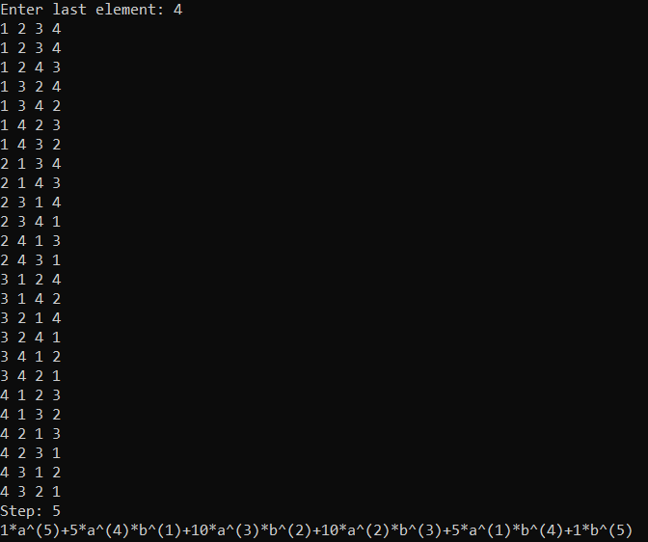

Висновок: виконуючи дану лабораторну роботу ,я набув практичних вмінь та навичок при комп’ютерній реалізації комбінаторних задач.

